Специјална награда - Shakespeare 400

Сара Петров, ученица III2 одељења Фармацеутско-физиотерапеутске школе, освојила је Специјалну награду на републичком такмичењу Shakespeare 400, у организацији Удружења наставника енглеског језика – ELTA, у јуну 2016. године. Поводом обележавања четристо година од Вилијема Шекспира, Сара нас је очарала својим визуелним приказом цитата из „Ромеа и Јулије“. Честитамо Сари и њеним менторима, наставницама енглеског језика и ликовне културе, Зорици Ђукић и Славици Марковић.
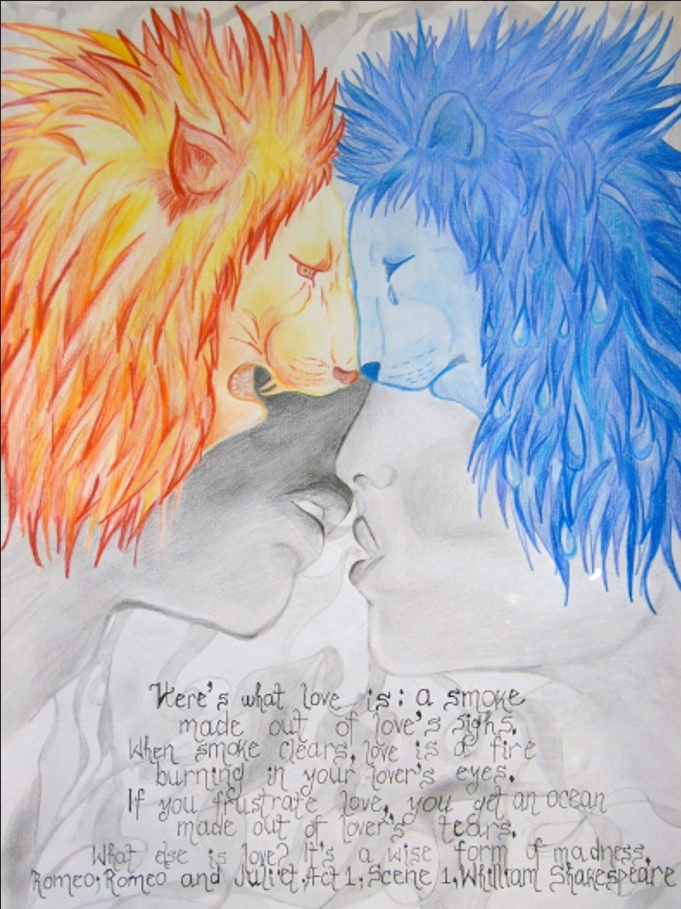

“Here’s what love is: a smoke made out of lovers’ sighs. When smoke clears, love is a fire burning in your lover’s eyes. If you frustrate love, you get an ocean made out of lovers’ tears. What else is love? It’s a wise form of madness.”
Romeo, Romeo and Juliet, Act 1, Scene 1, William Shakespeare
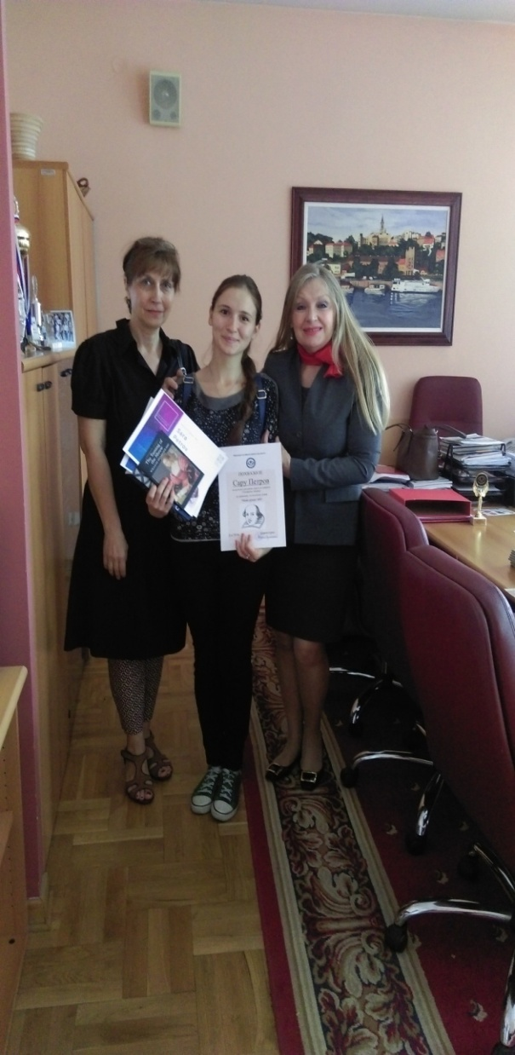
Сара Петров, у друштву са директорком школе, Биљаном Вукосављевић, и наставницом енглеског језика, Зорицом Ђукић, приликом уручења награде

